Đây là một trong các **trò chơi cho bé** 3 tuổi rất được nhiều bé yêu thích nhất hiện nay. Nhảy luôn là cách vận động cơ thể tốt nhất và cũng để hình thành phản xạ vận động cho trẻ. Trò chơi vận động mầm non này sẽ vui và thú vị hơn nếu có nhiều bé tham gia.

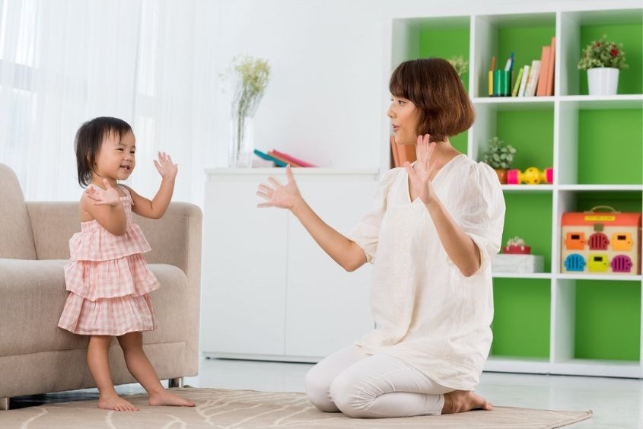

Nhảy theo nhạc giúp hình thành phản xạ vận động cho trẻ. Nguồn: Internet

**Bạn cần chuẩn bị:**

* Một thiết bị có thể phát nhạc: loa, tivi, điện thoại,...

**Cách chơi:**

* Mở nhạc và để các bé tự do nhảy theo cách mà bé mong muốn.
* Sau đó, sẽ thay đổi bài hát khác nhau. Yêu cầu mỗi khi bài hát thay đổi các bé cần phải thay đổi cách nhảy.
* Hãy để người hỗ trợ quan sát bé. Bé nào nhảy đẹp và đa dạng sẽ dành chiến thắng.

Trò chơi này giúp phát triển kỹ năng nhảy cho trẻ, một trong [các môn năng khiếu cho trẻ](https://www.avakids.com/me-va-be/cac-mon-nang-khieu-cho-be-phat-trien-toan-1502579).